Лабораторная работа №3

Markdown

Баранов Никита Дмитриевич

Содержание

# 1 Цель работы

Научиться оформлять отчёты с помощью легковесного языка разметки Markdown.

# 2 Задание

Сделайте отчёт по предыдущей лабораторной работе в формате Markdown. В качестве отчёта просьба предоставить отчёты в 3 форматах: pdf, docx и md (в архиве,поскольку он должен содержать скриншоты, Makefile и т.д.)

# 3 Выполнение лабораторной работы

Делаем отчеты по 1 и 2 лабе (рис. fig. 1)(рис. fig. 2)(рис. fig. 4)(рис. fig. 3).

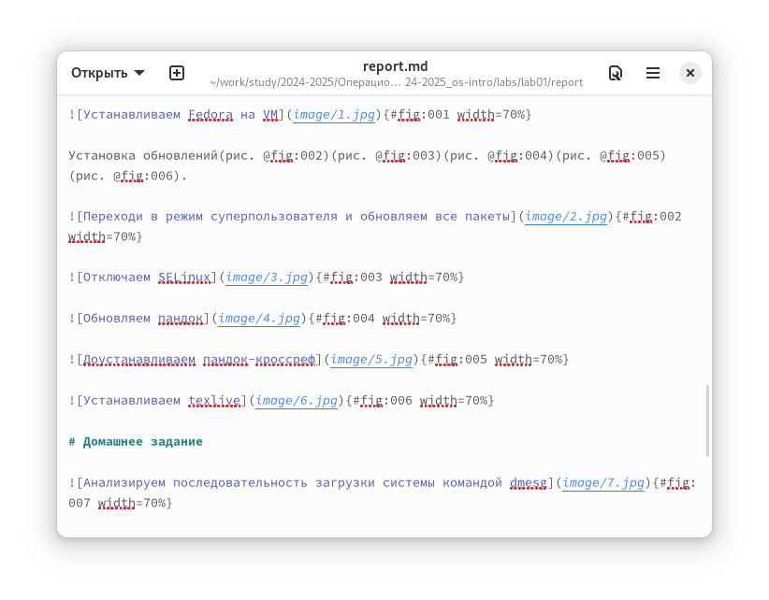

Рис. 1: Редактируем файл md 1 лабы

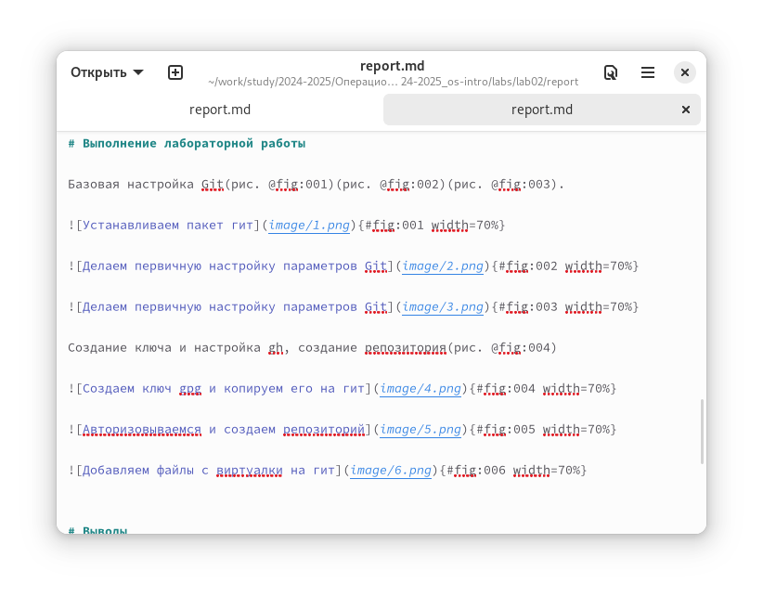

Рис. 2: Редактируем файл md 2 лабы

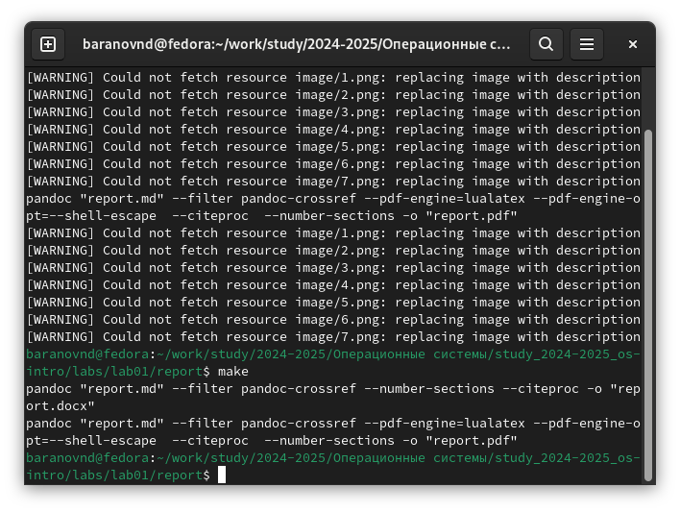

Рис. 3: Командой make создаем файлы docx pdf

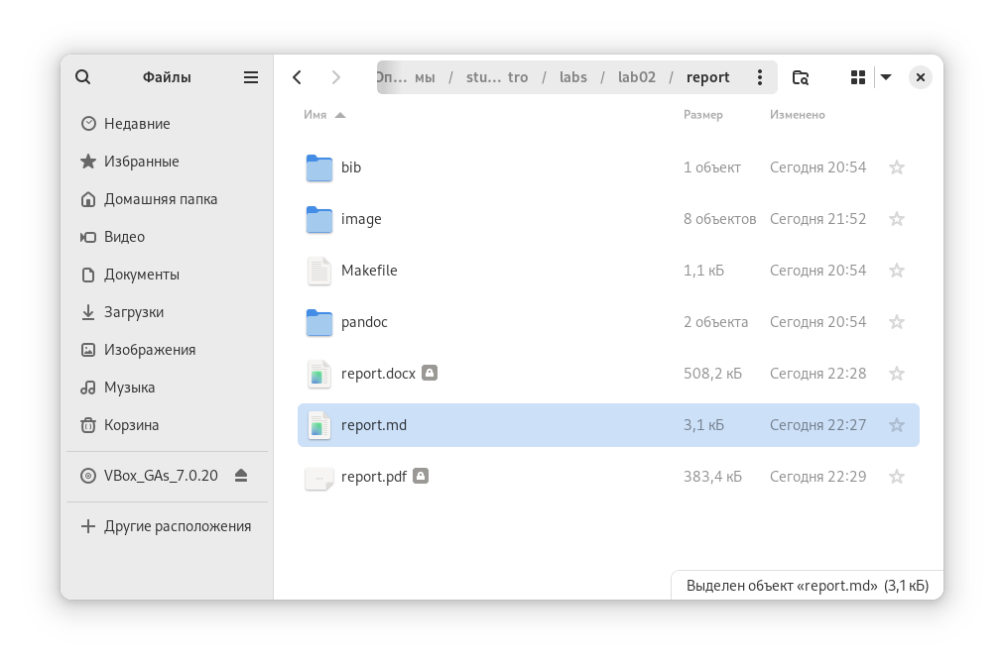

Рис. 4: Проверяем появились ли они

# 4 Выводы

Мы научились работать с языком разметки Markdown